# 一卡通V3版模拟键盘、会议签到工具使用手册

|  |  |  |
| --- | --- | --- |
| 版本 | 修改日期 | 修改人 |
| V1.0 | 2010-5-31 | 汤成 |
| V1.1 | 2010-11-09 | 汤成 |
|  |  |  |

## 发布文件说明

|  |  |
| --- | --- |
| 文件名 | 说明 |
| bccclt.dll  boost_thread.dll  dcrf32.dll  drtplib.dll  kk_crypt32.dll  ks_cardtype.dll  ks_cardtype_mobile.dll  ks_cpumf_cardtype.dll  ks_decard.dll  ks_mfcard.dll  ks_ntcard.dll  ks_yncs_cardtype.dll  kscard.dll  KsCardInterFace.dll  libeay32.dll  NT_ReaderLib.dll  USkin.dll | 程序运行时必须的DLL |
| Cpack.dat | 通讯协议描述文件，必须 |
| Kscard.ini  Skin.ini | 底层库配置文件，不能修改 |
| Kscardinterface.ini | 程序用户配置文件，由各个用户修改 |
| License.lcs  Pub.key | 底层库授权文件，必须。 |
| ConferenceReader.exe | 会议签到读卡主程序 |
| ReaderSimulate.exe | 读卡模拟键盘工具主程序 |

## 模拟键盘程序使用说明

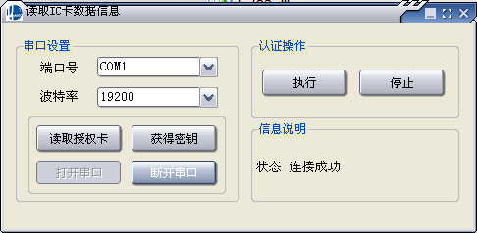

模拟键盘程序界面如上图。各个参数说明如下：

* 端口号，波特率：读卡器的端口号与波特率，德卡USB读卡器可以随便填写
* 打开串口，断开串口：只有打开串口程序才可以进行后续操作
* 读取授权卡：读取授权卡对读卡器进行授权，CPU卡可以不用读取授权卡
* 获取密钥：当用户没有授权卡时，可以通过从后台获取密钥，通过后台获取密钥需要配置一些参数，具体配置见后续文档
* 执行：点击执行后程序自动最小化到系统通知栏，用户放置卡片时程序会自动读取卡片
* 停止：停止读卡任务

模拟键盘程序相关配置在kscardinterface.ini文件中，配置说明：

* SAMID：表示PSAM插槽号，1-SAM大卡座2-内部SAM卡座1，3-内部SAM卡座2
* TERMID：表示终端号，必须与在一卡通系统中注册后的设备ID号一致，如果不需要联机获取密钥这个参数可以不用修改
* IP，PORTNO，FUNCNO：表示一卡通核心平台的IP，端口号，主功能号参数，如果不需要联机获取密钥这几个参数可以不用修改
* CARD_FLAG：表示模拟键盘程序读取的卡属性，1 显示卡号 2 交易卡号 3 学工号 4 客户号 5 物理卡号
* RETURN_KEY：表示程序在输出卡信息后是否输出回车键，0 不加回车 1 加回车
* CHECKCARD：联机检测卡状态，0表示不检测，1表示检测；如果读物理卡号程序永远不会联机检测。

常见错误

|  |  |
| --- | --- |
| 错误信息 | 原因 |
| 提示“无法与主机通讯” | 配置文件中一卡通核心平台的IP、端口、主功能号配置错误 |
| 提示“本系统中没有此设备” | 配置的TERMID与系统中匹配 |
| 读卡时输出中文等信息 | 请确认关闭输入法 |
| 配置参数无效 | ReaderSimulate.exe程序所在的目录结构太深，请保证目录名不能超过2000个字符 |
| 读卡器长鸣 | 当启用联机检测卡状态时，长鸣表示卡状态异常 |
| 读卡器连续3声短鸣 | 当启用联机检测卡状态时，表示通讯故障 |
|  |  |

## 会议签到读卡程序

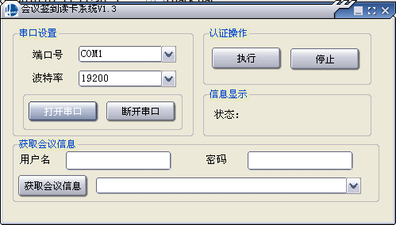

会议签到读卡程序界面如图：

* 端口号，波特率：读卡器的端口号与波特率，德卡USB读卡器可以随便填写
* 打开串口，断开串口：只有打开串口程序才可以进行后续操作
* 用户名，密码：程序访问会议签到系统获取会议信息时认证用的用户名和密码
* 获取会议信息：从会议签到系统获取会议信息，需要配置HTTP_URL参数，该参数的值请参考会议签到系统的设置
* 执行：点击执行后程序自动最小化到系统通知栏，用户放置卡片时程序会自动读取卡片
* 停止：停止读卡任务

会议签到读卡程序相关配置在kscardinterface.ini文件中，配置说明：

* HTTP_URL：会议签到系统获取会议信息请求的URL

常见错误

|  |  |
| --- | --- |
| 错误信息 | 原因 |
| 提示“获取会议信息失败” | 配置文件中会议签到系统请求的URL配置错误 |
| 配置参数无效 | ReaderSimulate.exe程序所在的目录结构太深，请保证目录名不能超过2000个字符 |
|  |  |